**ورقة عمل التصميم الرقمي-التعليم الثانوي-نظام المسارات-السنة الثالثة**

**عنــوان الــدرس: ‏‏‏‏‏‏‏‏‏‏‏‏‏‏‏‏‏‏‏‏‏‏برامج وتطبيقات الرسم والتصميم الرقمي**

الـسؤال الأول:



**اسم الطالبة:** ...........................................

**الصـــــــــــــــــــــــــــــــــــف:** ...........................................

**اذكير مميزات الشخصية الرقمية:**

**مميزات**

**الشخصية الرقمية**

**تعدد الاستخدامات**

**المرونة**

**سهولة التكرار**

**التحسينات**

**تكلفة مادية أقل**

**توفير الوقت**

**أسهل للمبتدئين**

الـسؤال الثاني:

**وصلي:**

|  |  |  |  |  |  |
| --- | --- | --- | --- | --- | --- |
| **برامج الرسوم الرقمية ثنائية الأبعاد** |  |  |  | **برنامج أتوديسك مايا** |  |
|  |  | **برنامج بلندر** |  |
| **برامج الرسوم الرقمية ثلاثية الأبعاد** |  |  | **برنامج أدوبي فوتوشوب** |  |
|  |  | **برنامج أدوبي أنيميت** |  |

**الدرجـة**

الـسؤال الثالث:

**ضعي علامة (✓) أمام العبارة الصحيحة، وعلامة (🗶) أمام العبارة الخاطئة:**

|  |  |  |
| --- | --- | --- |
| 1. | الرسم الرقمي يتم إنشاؤه باستخدام التكنولوجيا الرقمية، باستخدام برامج رسومية في أجهزة الحاسب او تطبيقات رسومية على الأجهزة الذكية. | ( ✓ ) |
| 2. | شخصيات يتم إنشاؤها باستخدام البرامج او التطبيقات الرسومية وهي ثنائية الأبعاد فقط 2D. | **( 🗶 )** |
| 3. | الشخصيات الرقمية يمكن استنساخها بدقة وعمل نسخ متعددة دقيقة واحجام وتنسيقات مختلفة للشخصية. | **( ✓ )** |
| 4. | برامج وتطبيقات الرسم الرقمي تتيح للمستخدم الرسم والتلوين بواسطة ما تتضمنه ن الأدوات. | **( ✓ )** |

الفصل السابع: تصميم الشخصيات

**ورقة عمل التصميم الرقمي-التعليم الثانوي-نظام المسارات-السنة الثالثة**

**عنــوان الــدرس: ‏‏‏‏‏‏‏‏‏‏‏‏‏‏‏‏‏‏‏‏‏‏أهمية الموشن جرافيك (تحريك الرسومات)**

الـسؤال الأول:



**اسم الطالبة:** ...........................................

**الصـــــــــــــــــــــــــــــــــــف:** ...........................................

**اذكري العناصر الأساسية للموشن جرافيك:**

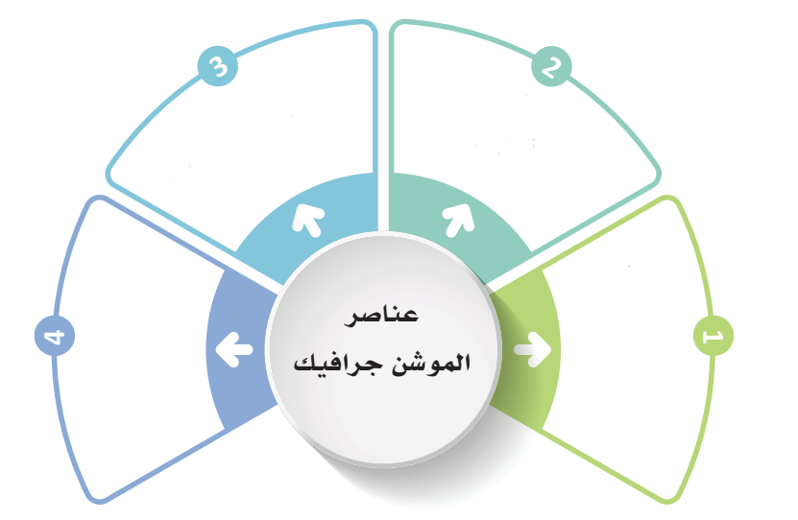

**الرسومات والصور**

**الحركة**

**النصوص والشعارات**

**الصوت**

الـسؤال الثاني:

**في نقاط وضحي أهمية الموشن جرافيك:**

**يوفر تجربة بصرية مثيرة للاهتمام**

**يسهل الشرح، وتوضيح المعلومات**

**يعزز الهوية البصرية**

**زيادة التفاعل والمشاركة**

**تحسين الاتصال**

**الدرجـة**

الـسؤال الثالث:

**ضعي علامة (✓) أمام العبارة الصحيحة، وعلامة (🗶) أمام العبارة الخاطئة:**

|  |  |  |
| --- | --- | --- |
| 1. | الموشن جرافيك هي تقنية حديثة في عالم تحريك الصور، وتستخدم في صناعة الأفلام الوثائقية والإعلانات. | ( ✓ ) |
| 2. | مصطلح الموشن جرافيك هو نفس مصطلح الأنميشن. | **( 🗶 )** |
| 3. | يمكن إضافة حركة ديناميكية على النصوص والصور والرسومات باستخدام الموشن جرافيك. | **( ✓ )** |
| 4. | الموشن جرافيك يمكنه أن يوصل المعلومات بطريقة ميسرة للفهم ومباشرة وسلسة. | **( ✓ )** |

الفصل الثامن: (موشن جرافيك) تحريك الرسومات

**ورقة عمل التصميم الرقمي-التعليم الثانوي-نظام المسارات-السنة الثالثة**

**عنــوان الــدرس: ‏‏‏‏‏‏‏‏‏‏‏‏‏‏‏‏‏‏‏‏‏‏أنواع ومجالات الموشن جرافيك**

الـسؤال الأول:



**اسم الطالبة:** ...........................................

**الصـــــــــــــــــــــــــــــــــــف:** ...........................................



**اذكري أنواع للموشن جرافيك:**

**الموشن جرافيك الثنائي الأبعاد**

**الموشن جرافيك الثلاثي الأبعاد**

**ستوب موشن**

الـسؤال الثاني:

**عددي مجالات استخدام الموشن جرافيك:**



1. **الإعلانات التجارية**
2. **في الأفلام والتلفزيون**
3. **التعليم والتدريب**
4. **الرسوم البيانية والإحصائيات**

**الدرجـة**

الـسؤال الثالث:

**ضعي علامة (✓) أمام العبارة الصحيحة، وعلامة (🗶) أمام العبارة الخاطئة:**

|  |  |  |
| --- | --- | --- |
| 1. | الموشن جرافيك الثنائي الأبعاد تعتمد هذه التقنية على تحريك العناصر الثابتة في صور مسطحة ثنائية الأبعاد. | ( ✓ ) |
| 2. | يتم إنشاء الموشن جرافيك الثنائي الأبعاد من خلال برامج مثل 3ds Max , Maya | **( 🗶 )** |
| 3. | يتميز الموشن جرافيك الثنائي الأبعاد بأنه يتيح للمصممين إمكانية إنشاء تأثيرات تشبه العالم الحقيقي. | **( 🗶 )** |
| 4. | الستوب موشن هي تقنية تستخدم في صناعة الأفلام القصيرة أو الرسوم المتحركة وتعتمد على التصوير للشخصيات أو الأشياء وهي ثابتة ولا تتحرك في كل إطار من الفيديو، ثم يتم التحريك بشكل تدريجي. | **( ✓ )** |

الفصل الثامن: (موشن جرافيك) تحريك الرسومات

**ورقة عمل التصميم الرقمي-التعليم الثانوي-نظام المسارات-السنة الثالثة**

**عنــوان الــدرس: ‏‏‏‏‏‏‏‏‏‏‏‏‏‏‏‏‏‏‏‏‏‏خطوات تصميم فيديو موشن جرافيك**

الـسؤال الأول:



**اسم الطالبة:** ...........................................

**الصـــــــــــــــــــــــــــــــــــف:** ...........................................

**عددي بعض برامج الموشن جرافيك:**

**مايا**

**سينما فور دي**



**أدوبي أفتر إفكت**

**أدوبي اليستريتور**

**بلندر**

**تقوم تحديد الفكرة، وتنفيذ الرسومات على عدد من المراحل اذكريها:**

الـسؤال الثاني:



1. **تجميع الأفكار**
2. **الرسوم الأولية**
3. **رسم القصة المصورة**
4. **تصميم الرسوم في برنامج Illustrator**

**الدرجـة**

الـسؤال الثالث:

**ضعي علامة (✓) أمام العبارة الصحيحة، وعلامة (🗶) أمام العبارة الخاطئة:**

|  |  |  |
| --- | --- | --- |
| 1. | يتم تصدير العمل من برنامج Illustrator إلى برنامج After Effects من خلال  (File – Export – Export As) | ( ✓ ) |
| 2. | يتم إضافة الحركة والتأثيرات من خلال برنامج After Effects. | **( ✓ )** |
| 3. | مرحلة تجميع الأفكار هي المرحلة الأولى والأكثر أهمية في عملية تصميم الموشن جرافيك | **( ✓ )** |
| 4. | مرحلة رسم storyboard في الموشن جرافيك هي عملية رسم سلسلة من الرسوم التوضيحية أو الصور الثابتة التي تصور ترتيب المشاهد والاحداث في الموشن جرافيك | **( ✓ )** |

الفصل الثامن: (موشن جرافيك) تحريك الرسومات

**ورقة عمل التصميم الرقمي-التعليم الثانوي-نظام المسارات-السنة الثالثة**

**عنــوان الــدرس: ‏‏‏‏‏‏‏‏‏‏‏‏‏‏‏‏‏‏‏‏‏‏أهمية النمذجة ثلاثية الأبعاد**

الـسؤال الأول:



**اسم الطالبة:** ...........................................

**الصـــــــــــــــــــــــــــــــــــف:** ...........................................

**عددي أهم التطبيقات التي تستخدم فيها النمذجة الثلاثية الأبعاد:**

**الإعلانات والتسويق**



**الهندسية المعمارية والبناء**

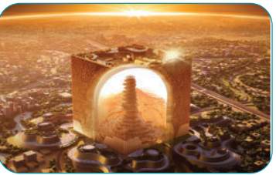

**أفلام الرسوم المتحركة**

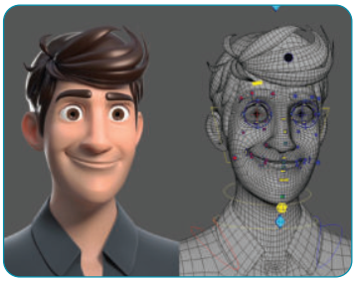

**ما هي مكونات نموذج ثلاثي الأبعاد:**

الـسؤال الثاني:

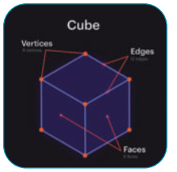

**1**

**2**

**3**

**المضلعات**

**الرؤوس**

**الحواف**

**الدرجـة**

الـسؤال الثالث:

**ضعي علامة (✓) أمام العبارة الصحيحة، وعلامة (🗶) أمام العبارة الخاطئة:**

|  |  |  |
| --- | --- | --- |
| 1. | من الفوائد التي نجنيها من النمذجة الثلاثية الأبعاد هو إمكانية رؤية التصاميم في الواقع الافتراضي المعزز. | ( ✓ ) |
| 2. | يمكن استخدام النمذجة ثلاثية الأبعاد في تصميم المنتجات مثل السلع الاستهلاكية والأجهزة الطبية. | **( ✓ )** |
| 3. | على الرغم من الإمكانات الكبيرة للنمذجة الثلاثية الأبعاد إلا أنها غير قادرة على إنشاء صور دقيقة وواقعية. | **( 🗶 )** |
| 4. | النمذجة الثلاثية الأبعاد هي عملية إنشاء نموذج رقمي ثلاثي الأبعاد مماثل لأي سطح أو كائن. | **( ✓ )** |

الفصل التاسع: النمذجة ثلاثية الأبعاد

**ورقة عمل التصميم الرقمي-التعليم الثانوي-نظام المسارات-السنة الثالثة**

**عنــوان الــدرس: ‏‏‏‏‏‏‏‏‏‏‏‏‏‏‏‏‏‏‏‏‏‏أنواع وبرامج النمذجة ثلاثية الأبعاد**

الـسؤال الأول:



**اسم الطالبة:** ...........................................

**الصـــــــــــــــــــــــــــــــــــف:** ...........................................

**عددي ثلاثة من البرامج المستخدمة لبناء النماذج ثلاثية الأبعاد:**



**بليندر**

**أوتوديسك مايا**

**أتوديسك ثر دي ماكس**

**الطرق الأكثر شيوعاً للنمذجة ثلاثية الأبعاد هي:**

الـسؤال الثاني:

**نمذجة منحنى**

**3**

**النمذجة الإجرائية**

**4**

**النحت الرقمي**

**2**

**النمذجة المضلعة**

**1**

**الدرجـة**

**الصور التالية تعبر عن أنواع بناء نماذج النمذجة الثلاثية الأبعاد اذكريها:**

الـسؤال الثالث:

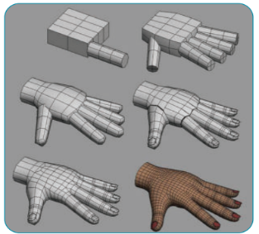

**النمذجة المضلعة**

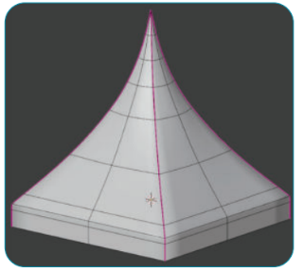

**نمذجة منحنى**

الفصل التاسع: النمذجة ثلاثية الأبعاد

**0**

**ورقة عمل التصميم الرقمي-التعليم الثانوي-نظام المسارات-السنة الثالثة**

**عنــوان الــدرس: ‏‏‏‏‏‏‏‏‏‏‏‏‏‏‏‏‏‏‏‏‏‏خطوات النمذجة الثلاثية الأبعاد في برنامج بليندر الأبعاد**

الـسؤال الأول:



**اسم الطالبة:** ...........................................

**الصـــــــــــــــــــــــــــــــــــف:** ...........................................

**يتطلب بناء نموذج ثلاثي الأبعاد اتباع عدة خطوات وإجراءات من أهمها:**

**إضافة الملمس وتحرير الخرائط**

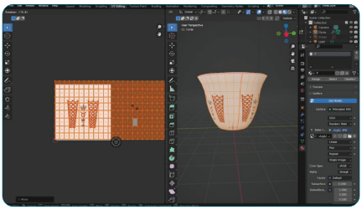

**0**

**بناء النموذج**

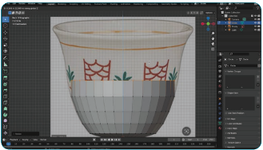

**الصور المرجعية**

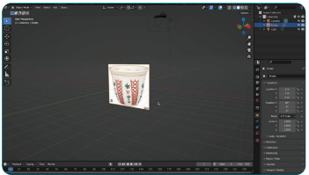

0

**000**

**0**

**أكملي الفراغ:(منطقة العرض الثلاثية الأبعاد - مساحة عمل النمذجة - مساحة عمل النحت- مساحة عمل التحريك):**

الـسؤال الثاني:

|  |  |
| --- | --- |
| **مساحة عمل النحت** | هو مخصص لعمليات النحت والتفصيل، ويتضمن الأدوات اللازمة لإضافة التفاصيل والنماذج الأكثر تعقيداً. |
| **مساحة عمل التحريك** | هي مخصصة لعمليات الرسوم المتحركة والتحريك، وتتضمن الأدوات اللازمة لتحريك وتغيير الأشكال في الفيديو والأفلام. |
| **منطقة العرض الثلاثية الأبعاد** | هي النافذة التي تعرض النماذج ثلاثية الأبعاد بزوايا مختلفة وتسمح للمستخدمين بالتفاعل معها والتنقل داخل النموذج والتحريك والتلاعب به بواسطة الأدوات المتاحة في شريط الأدوات. |
| **مساحة عمل النمذجة** | هو مخصص لعمليات النمذجة، ويتضمن الأدوات اللازمة لإنشاء وتعديل الأشكال ثلاثية الأبعاد. |

**الدرجـة**

**رقمي أنواع الريندر المختلفة في العمود الأول مع تعريفها المناسب في العمود الثاني:**

الـسؤال الثالث:

|  |  |  |  |  |
| --- | --- | --- | --- | --- |
| الرقم | العمود الأول |  | الرقم | العمود الثاني |
| 1 | بلندر ريندر: | **3** | هو نوع جديد من استخدام تقنية Real-Time-Rendering لإنشاء صور ثابتة ومقاطع فيديو متحركة |
| 2 | سايكل ريندر | **1** | هو نوع أساسي يستخدم لإنشاء صور ثابتة ومقاطع فيديو متحركة، ويدعم هذا النوع من تقنيات الإضاءة المختلفة |
| 3 | إيفي ريندر | **2** | هو نوع من استخدام تقنية Path Tracing لإنشاء صور ثابتة ومقاطع فيديو متحركة |

الفصل التاسع: النمذجة ثلاثية الأبعاد

**ورقة عمل التصميم الرقمي-التعليم الثانوي-نظام المسارات-السنة الثالثة**

**عنــوان الــدرس: ‏‏‏‏‏‏‏‏‏‏‏‏‏‏‏‏‏‏‏‏‏‏تصميم الواقع الافتراضي، بناء الفكرة**

الـسؤال الأول:



**اسم الطالبة:** ...........................................

**الصـــــــــــــــــــــــــــــــــــف:** ...........................................

**عددي بعض من تطبيقات الواقع الافتراضي:**

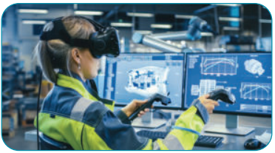

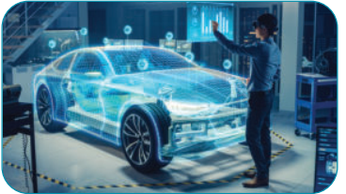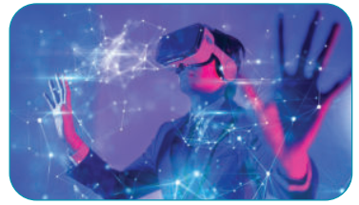

**يمكن للموظفين الالتقاء والتعاون عن بعد عند رغبتهم**

**يستخدم في التدريب والتعليم**

**ألعاب الفيديو والحفلات الافتراضية**

**بيّني مزايا وعيوب الواقع الافتراضي: ود**

الـسؤال الثاني:

|  |  |
| --- | --- |
| مزايا الواقع الافتراضي | عيوب الواقع الافتراضي |
| تجعل التعليم والممارسة أسهل وأكثر أماناً وراحة للمستخدمين | التدريب في بيئة الواقع الافتراضي لا يعكس نتيجة الممارسة والعمل في العالم الحقيقي نفسها |
| إمكانية التدريب وممارسة العمليات الخطرة في العالم الحقيقي مثل الجراحة والطيران دون أي مخاطرة | السعر المرتفع لأنظمة الواقع الافتراضي لا يشجع على الاستخدام المنتظم والعادي |

**الدرجـة**

**عرفي الواقع الافتراضي وبيني الهدف منه:**

الـسؤال الثالث:

**تعريف الواقع الافتراضي: هو بيئة محاكاة تستخدم النمذجة الحاسوبية التي تمكن الشخص من التفاعل مع بيئة بصرية اصطناعية ثلاثية الأبعاد 3D من خلال استخدام الأجهزة التفاعلية، التي ترسل المعلومات وتستقبلها**

**الهدف من الواقع الافتراضي: هو تزويد المستخدم ببيئة افتراضية كأحد تطبيقات الذكاء الاصطناعي، حيث يمكنه التفاعل مع الحاسب تماماً كما في العالم الحقيقي في بيئة افتراضية صديقة للبيئة، ويمكنناالتفاعل مع جهاز حاسب دون أي صعوبات او حواجز**

الفصل العاشر: تصميم الواقع الافتراضي والمعزز

**ورقة عمل التصميم الرقمي-التعليم الثانوي-نظام المسارات-السنة الثالثة**

**عنــوان الــدرس: ‏‏‏‏‏‏‏‏‏‏‏‏‏‏‏‏‏‏‏‏‏‏‏‏تصميم الواقع المعزز، بناء الفكرة**

الـسؤال الأول:



**اسم الطالبة:** ...........................................

**الصـــــــــــــــــــــــــــــــــــف:** ...........................................

**مكونات مهمة للواقع المعزز خمس، اذكريها:**



**الذكاء الاصطناعي**

**برنامج الواقع المعزز**

**المعالجة**

**العدسات**

**أجهزة الاستشعار**

**1**

**2**

**3**

**4**

**5**

**بيّني مزايا وعيوب الواقع المعزز:**

الـسؤال الثاني:

|  |  |
| --- | --- |
| مزايا الواقع المعزز | عيوب الواقع المعزز |
| أداة تعليمية رائعة | يحتاج نطاق ترددي عال لإنشاء كائنات عالية الدقة وشبيهة بالحياة، لذلك يستخدم في مجموعة في متنوعة من المجالات مثل الألعاب والتسويق |
| لديه القدرة على زيادة عدد معرفة المستخدمين ووعيهم من خلال توفير تجربة معززة | له تطبيقات متعددة للتدريب والتعلم والملاحة، لكن الافتقار إلى الخصوصية والأمان يمثل عيباً رئيساً |

**الدرجـة**

الـسؤال الثالث:

**عددي بعض من تطبيقات الواقع المعزز:**

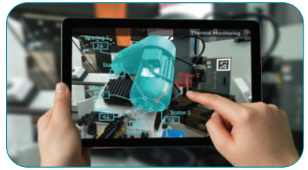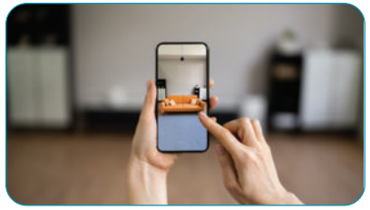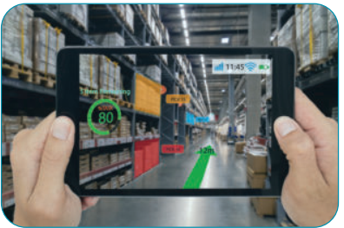

**يستخدم في البيع بالتجزئة والإعلان**

**إعطاء المستخدمين جولة افتراضية لقطعة معينة من العقار**

**التعاون عن بعد في التصنيع والصيانة**

الفصل العاشر: تصميم الواقع الافتراضي والمعزز

**ورقة عمل التصميم الرقمي-التعليم الثانوي-نظام المسارات-السنة الثالثة**

**عنــوان الــدرس: ‏‏‏‏‏‏‏‏‏‏‏‏‏‏‏‏‏‏‏‏‏‏‏‏تطبيق فكرة إبداعية وتقويمها**

الـسؤال الأول:



**اسم الطالبة:** ...........................................

**الصـــــــــــــــــــــــــــــــــــف:** ...........................................

**لإنشاء محتوى الواقع المعزز وتصميمه يمر المصمم بست خطوات رئيسية هي:**

**4**

**5**

**6**

**التصميم**

**البرمجة**

**النشر**

**1**

**2**

**3**

**تحديد الفكرة**

**اختيار المنصة**

**استلهام الأفكار**



**أكملي الفراغ بأحد أنواع الواقع المعزز:(الإسقاط-التعرف على الأشكال-التعرف على الموقع-المخطط):**

الـسؤال الثاني:

|  |  |
| --- | --- |
| **التعرف على الموقع** | طريقة لتحديد المواقع بالارتباط مع برمجيات أخرى ومنها تحديد الموقع GPS وتقنية التثليث. |
| **المخطط** | هو طريقة يدمج بين الواقع المعزز والواقع الافتراضي. |
| **الإسقاط** | يعتمد على استخدام الصور الاصطناعية وإسقاطها على الواقع الفعلي. |
| **التعرف على الأشكال** | يقوم هذا النوع على مبدأ التعرف على الشكل من خلال التعرف على الزوايا والحدود وغيرها. |

**الدرجـة**



الـسؤال الثالث:

**ضعي علامة (✓) أمام العبارة الصحيحة، وعلامة (🗶) أمام العبارة الخاطئة:**

|  |  |  |
| --- | --- | --- |
| 1. | المصمم هو أداة لتطوير الواقع المعزز قائمة على المستعرض، ولا تحتوي على تعليمات برمجية لإضافة التفاعل إلى المحتوى الثابت. | ( ✓ ) |
| 2. | الاستديو يوفر قوالب مشروع مضمنه تتيح لك إنشاء تجارب بسرعة عن طريق تبديل الأصول بمشروع موجود | **( ✓ )** |
| 3. | التتبع العالمي: مكتبة لرؤية الحاسب بما في ذلك الصور والوجه وتتبع العالم الفوري المتوفر كحزم ومجموعات متنوعة من الأنظمة الأساسية واللغات. | **( ✓ )** |
| 4. | يوجد خياران لمساحة العمل حسب هدف التصميم (أعمال-تعليم) في موقع ZapWorks | **( 🗶 )** |

الفصل العاشر: تصميم الواقع الافتراضي والمعزز